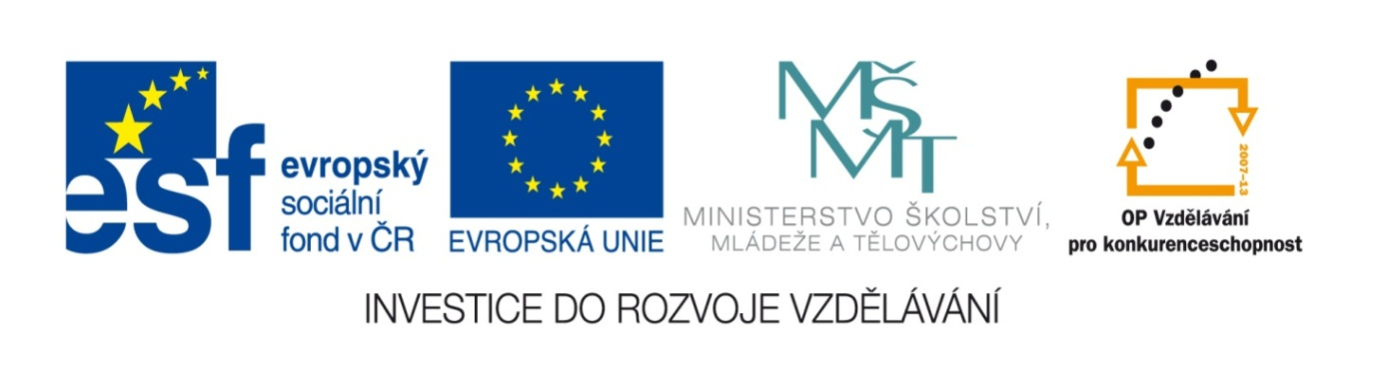
CZ.1.07/1.1.05/04.0031
Rozvoj interaktivních způsobů výuky ve škole
Základní škola a Mateřská škola, Chvalkovice, okres Náchod
Mgr. Markéta Ulrychová

CHEMICKÉ REAKCE – pracovní list 2

- Jak se nazývají výchozí látky a jak látky, které chemickou reakcí vznikají?

- Určete, která z uvedených rovnic je příkladem slučování:
a) H₂ + Cl₂ → 2HCl
b) 2H₂O₂ → O₂ + 2H₂O

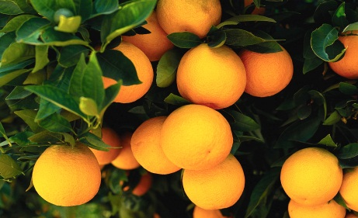
- Seřaďte následující děje podle rychlosti, jakou probíhají,
od nejrychlejšího po nejpomalejší:
a) hnití ovoce
b) hoření zemního plynu
c) pečení koláčků
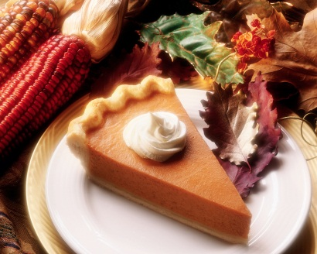
d) rezavění železa

4) Co ovlivňují katalyzátory:

a) složení produktů chemické reakce
b) množství produktů chemické reakce
c) rychlost chemické reakce
d) složení výchozích látek

5) Podle uvedených hodnot reakčního tepla rozhodni, zda jsou uvedené reakce exotermické (podtrhni červeně) či endotermické (podtrhni modře). Napiš, kdy se teplo uvolňuje a kdy spotřebovává:

a) 2 H₂ + O₂ → 2 H₂O Q_{m} = - 457 kJ/mol Teplo se ……………………..
b) 2 H₂O → 2H₂ + O₂ Q_{m} = 457 kJ/mol Teplo se ……………………..
c) CH₄ + 2O₂ → 2H₂O + CO₂ Q_{m} = - 890 kJ/mol Teplo se ……………………..
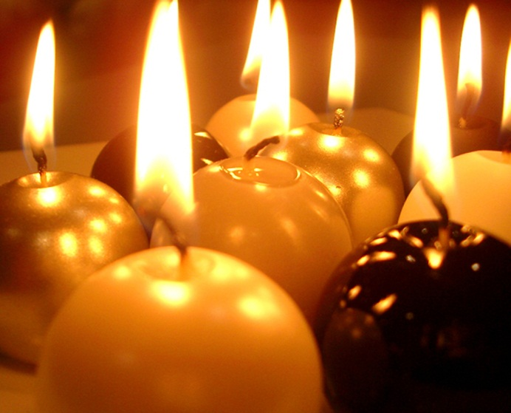
d) 6 CO₂ + 6 H₂O → C₆H₁₂O₆ + 6 O₂ Qm = 280kJ/mol Teplo se …………….

- Citace:
- Použity obrázky z otevřené galerie www.office.microsoft. com
- Použity obrázky z vlastní galerie

